执行标准 Q/SH1020 2581-2017
产 品 说 明 书
无线温度变送器
（2G,3G,4G,NBIOT）
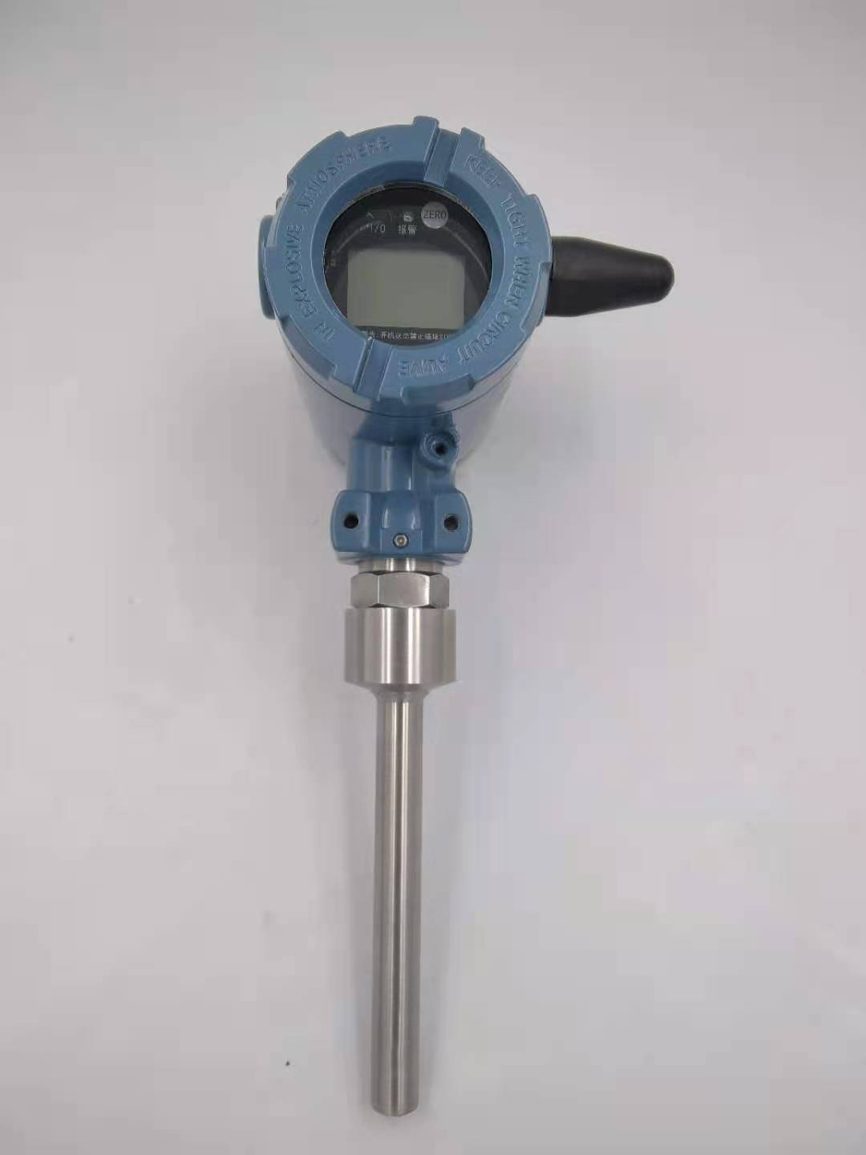

概述：

本一体化温度变送器属于油水井无线监控系统的配套产品，适用于石油油水井生产、储运工艺过程的温度监测。采用微功耗无线通讯模式，不需要接线，安装更为快捷、安全、方便，另有配套的无线转接设备，可将诸多无线温度信号转换为MODBUS标准信号通过以太网或串口传输，能够方便的接入测控系统，有着广泛的应用层面。
一、产品特点

1.温度一体化无线测试，典型应用于油田井口温度监测；

2.防爆设计：隔爆铝壳，电路板系统本质安全；

3.防护等级：IP66，全密封防水设计；

4.Zigbee通讯，可用手抄器对其配置、测试；

5.LCD显示：-40～75℃宽温度工作范围，可显示温度数据、电池电压、无线信道等多种信息；

6.LED指示：复位指示、配置模式指示、入网指示、数据采集指示；

7.安装方向可调：通过活接或转接头接入现场管道阀门，可调节方向。

8.38Ah高能量锂亚电池，超长工作寿命。

9.高增益天线，无线传输距离达 200m 以上。

10.定制护线套，防止线缆接头断裂。
二、技术指标

1．被测介质：液体、气体

2．温度量程：-50～250℃ 可订制

3.温度测量精度：0.5级

4．上报周期：1分～12小时 可设定
5．小数位数：0～3位 可设定
6．信号传输：Zigbee无线发射功率：≤40mW
7．通讯距离： ≥200m
8．工作电源：3.6V锂电池
9.防爆等级：Ex ib IIC T4 Gb
10.外壳防护：IP66
11.过程接口：按客户订制
12.工作环境温度：-40℃～60℃
13.工作环境湿度：≤97% RH
14.产品重量： 2000g（净重）
- 外型结构
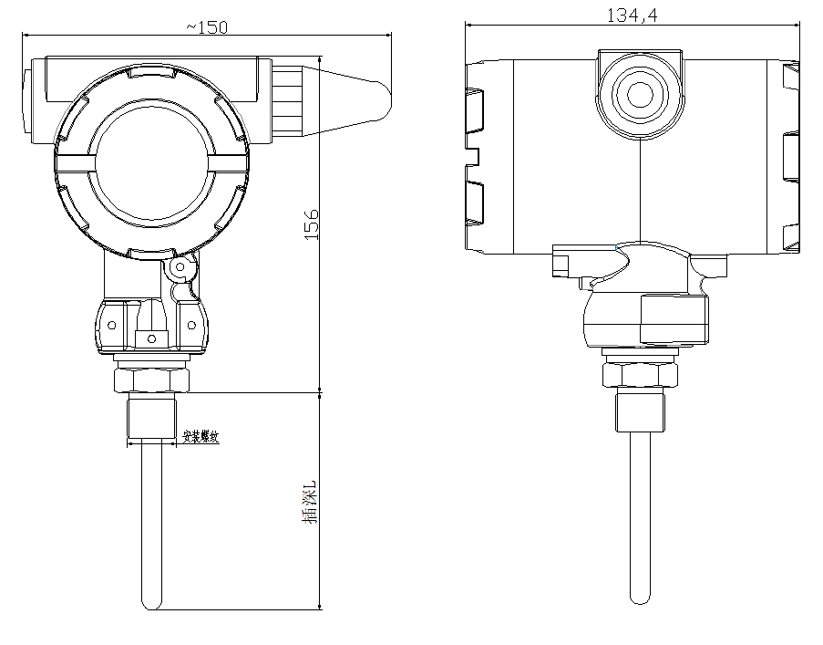
四、显示说明
无线一体温度变送器显示前面板如：
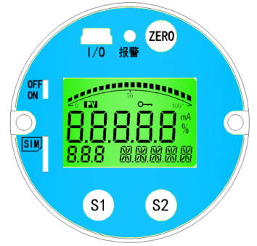
4.1：I/O为与计算机连接的IO口。
4.2.：报警灯为内置的报警模式以及通信指示灯。
4.3：按键ZERO,S1,S2分别为清零，移位，增加按键。
4.4：OFF/ON为整机电源开关。
4.5：SIM为sim卡插卡位置。注意卡片方向。
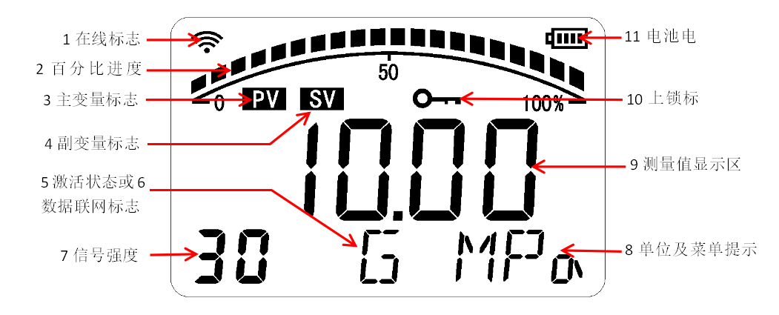
在线标志：仪表和服务器通讯成功，此标志显示，表示仪表在线。激活状态或数据联网标志：仪表未激活显示N，激活但是GPRS未附着不显示，GPRS附着成功显示G。
其他均为字面意思。
五、安装方法
1、确定工艺要求的测量范围与要安装的变送器量程一致。
2、工艺安装的接头螺纹规格必须与变送器配套。
3、管道上安装温度传感器
（1）管道上预置温度传感器插入装置，如焊接盲管套等；
（2）温度传感器探头插入盲管套，以扳手旋紧。
六．按键操作说明
- 磁控操作
将强力磁铁放在仪表正上方保持5秒以上，即可点亮仪表背光，且仪表进入快速采集模式（1次/秒）。快速模式15秒自动退出，退出后仪表进入慢速采集模式。
- 清零操作
①在普通测量模式，长按任意键，进入输入密码状态，屏幕显示：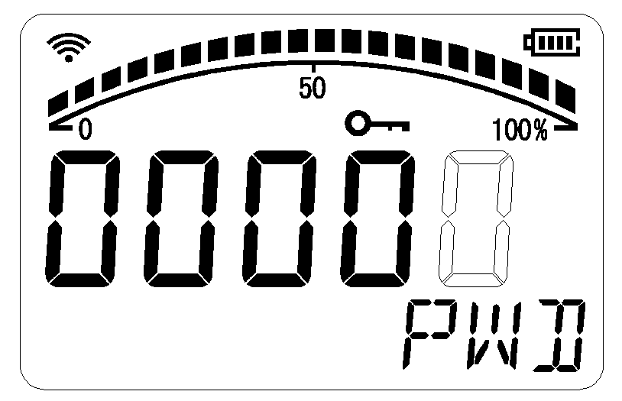
空白表示闪烁，即光标位置，下同
②按S1键移动光标，按S2更改光标位的值，输入密码00016，按ZERO键确定，进入清零模式(仅温度可以清零);
③仪表显示如下，按S1或S2可循环切换：
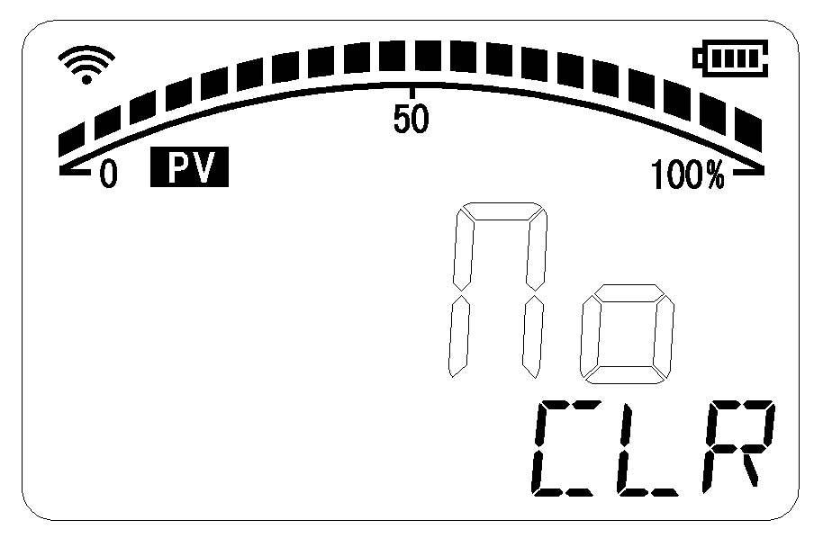 | 表示不清零，按ZERO键可直接退出清零模式
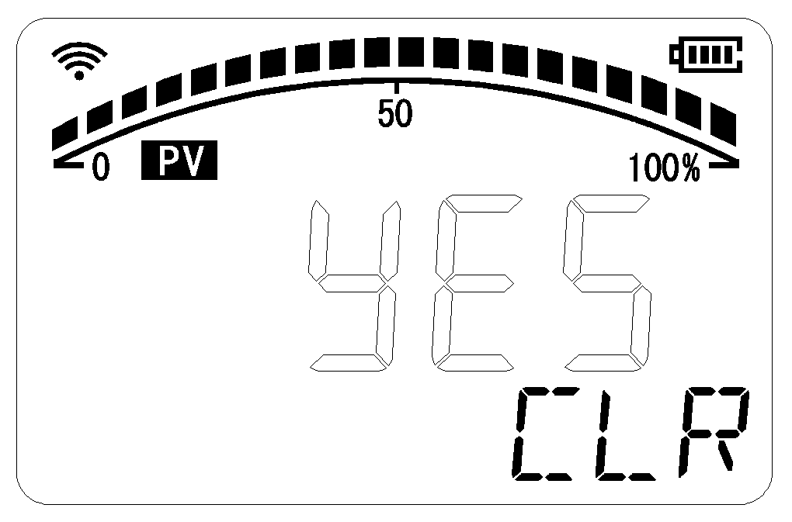 | 表示清零，按ZERO键清零并退出清零模式
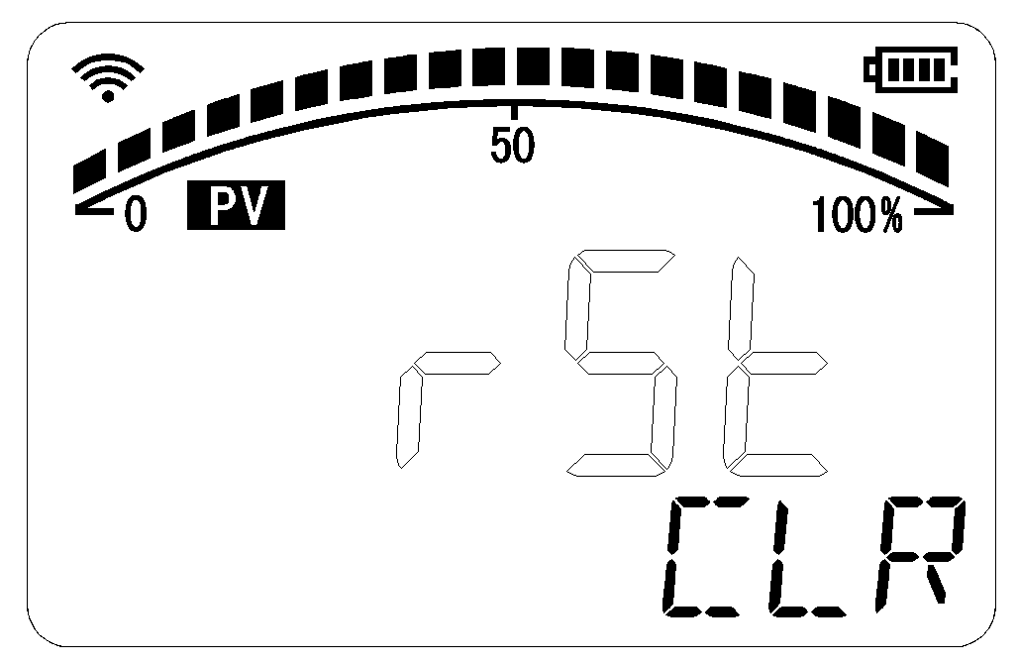 | 表示复位清零，按ZERO键可清除清零值，并退出清零模式
按S1键或S2键切换到，然后加0值压力，待温度稳定后，按ZERO键确定，仪表清零完成。
注：无按键按下60秒，仪表自动退出清零模式。

- 用户设置
①在普通测量模式，长按任意键，进入输入密码状态，屏幕显示：
②按S1键移动光标，按S2更改光标位的值，输入密码00066，按ZERO键确定，进入用户设置模式；
③各菜单项可分为查看状态和设置状态，查看状态可查看此菜单项的值，按S1或S2可在各菜单项间切换，按ZERO键可进入当前菜单项的设置状态，设置状态可更改此菜单项的值，更改完成后按ZERO键可返回此菜单项的查看状态。
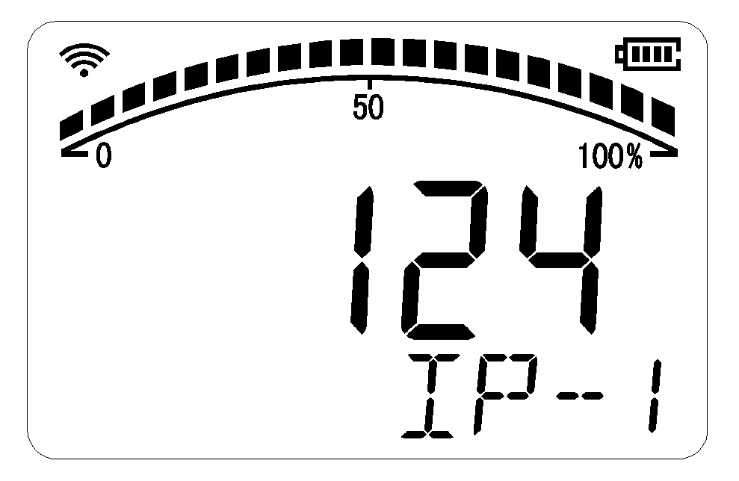 | 表示服务器IPV4点分十进制IP地址第一组(如本表图示，及表示124.116.232.221)，按ZERO键可进入设置状态，按S1移动光标，按S2更改光标位的值，在设置状态按ZERO键确定并返回查看状态
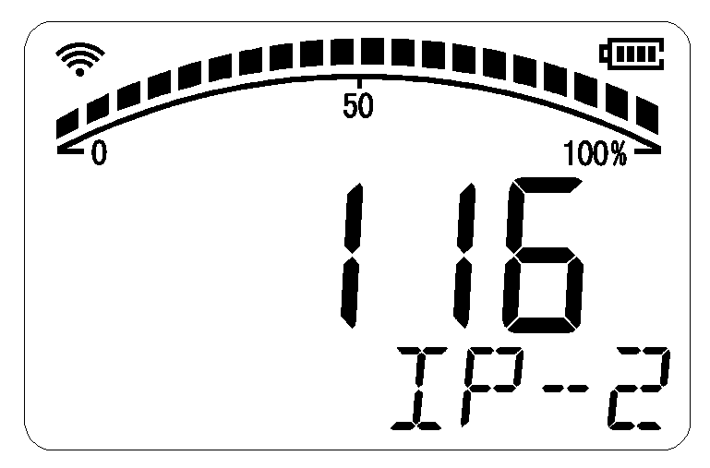 | 表示服务器IPV4点分十进制IP地址第二组，按ZERO键可进入设置状态，按S1移动光标，按S2更改光标位的值，在设置状态按ZERO键确定并返回查看状态
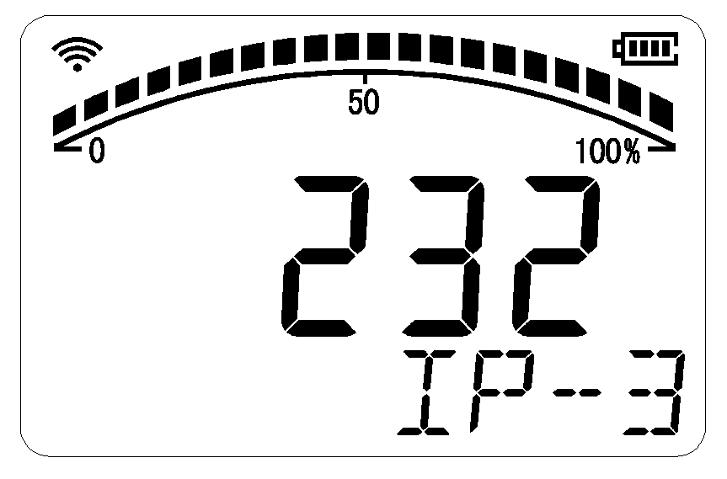 | 表示服务器IPV4点分十进制IP地址第三组，按ZERO键可进入设置状态，按S1移动光标，按S2更改光标位的值，在设置状态按ZERO键确定并返回查看状态
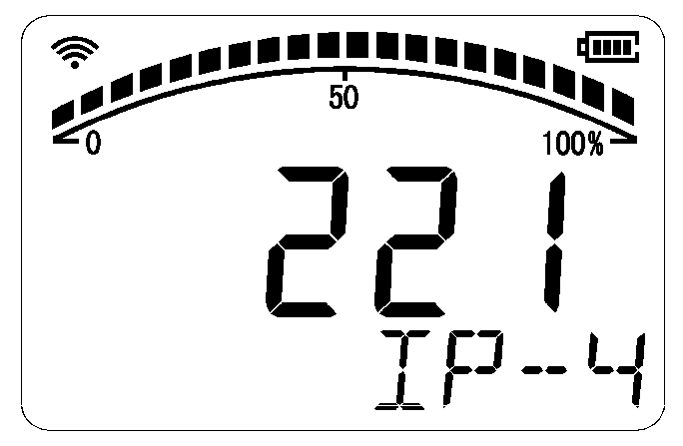 | 表示服务器IPV4点分十进制IP地址第四组，按ZERO键可进入设置状态，按S1移动光标，按S2更改光标位的值，在设置状态按ZERO键确定并返回查看状态
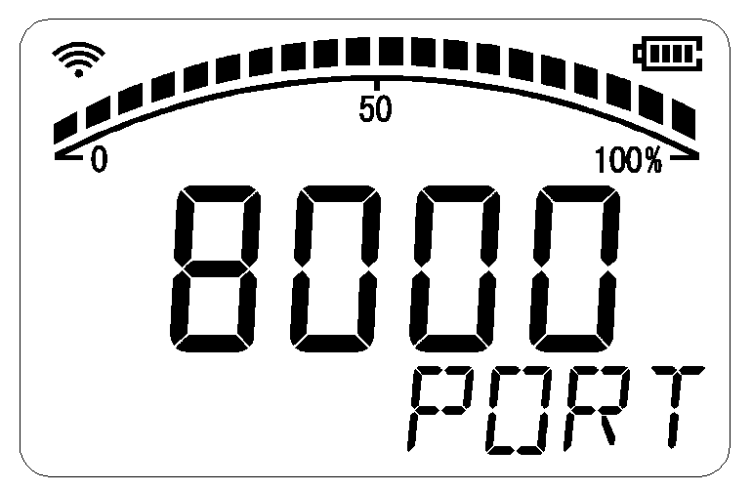 | 表示服务器端口号，按ZERO键可进入设置状态，按S1移动光标，按S2更改光标位的值，在设置状态按ZERO键确定并返回查看状态
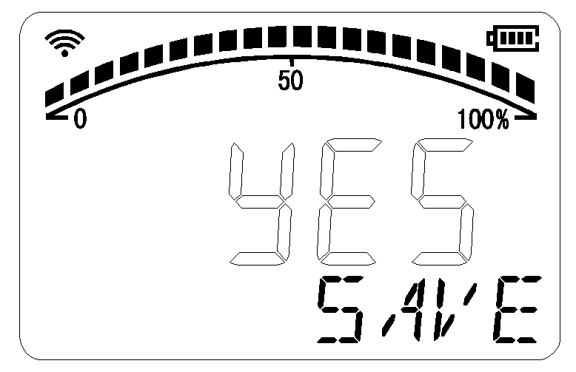 | 表示保存退出，表示不保存退出，按S2切换，按ZERO键确定并退出用户设置模式
注：无按键按下60秒，仪表自动退出用户设置模式。
- 激活仪表
①在普通测量模式，长按任意键，进入输入密码状态，屏幕显示：
②按S1键移动光标，按S2更改光标位的值，输入密码00666，按ZERO键确定，进入激活模式，激活成功与否取决于有没有成功连接到服务器。

七、常见故障处理
仪表不能正常工作时，用户可参考下表进行简单的检修，若故障不能排除，请与生产厂家联系。
现象 | 原因分析 | 处理方法
仪表无显示 | 电池没电 | 更换新电池
上位机服务器收不到数据 | 无线参数不一致 | 检查手机卡是否正确
压力值偏小 | 引压孔被堵塞 | 将仪表卸下清洗引压孔
无网络信号 | 可能无信号 | 咨询当地运营商网络覆盖
有信号单无法建立连接 | 是否VPN网络，是否专用卡 | 也是需要咨询网络提供商，另外卡费是否到期。
八、售后服务
本产品在用户完全遵守说明规定要求、使用方法正确、无人为损坏的条件下，保修期为一年。
一年维修后收取材料费和运费。
- 装箱清单
序号 | 名称 | 数量
1 | 无线温度变送器 | 1
2 | 使用说明书 | 1
3 | 合格证 | 1

- 安装运营
本变送器需要安装SIM卡，根据供货情况选择2G,3G,4GNBIOT网络，一般为2切卡。如果是VPN用户，请咨询当地运营商关于网络设置的密码和登录信息。

